
ROTEIRO DE CRUZEIRO FLUVIAL
DANÚBIO CLÁSSICO
QUATRO PAÍSES, UM SÓ RIO
Danube Classics 2027
7 noites · Alemanha · Áustria · Eslováquia · Hungria

DESTAQUES DA VIAGEM
❖ Vale do Wachau — Patrimônio Mundial da UNESCO
❖ Viena: a história dos Habsburgos e de Sissi
❖ Budapeste, a "Pérola do Danúbio"
❖ Bratislava, única capital do mundo entre dois países vizinhos
❖ Sistema Premium All-Inclusive a bordo
A bordo do A-ROSA · Navegação fluvial Premium All-Inclusive
PASSAU · WACHAU · VIENA · ESZTERGOM · BUDAPESTE · BRATISLAVA

SOBRE O ROTEIRO
Um cruzeiro fluvial de 7 noites pelo Danúbio passando por quatro países — Alemanha, Áustria, Eslováquia e Hungria. Do Vale do Wachau, Patrimônio Mundial da UNESCO, às capitais imperiais de Viena e Budapeste, passando por Esztergom, Bratislava, Krems e Melk: um roteiro clássico que reúne história, paisagens e cultura em uma só viagem.
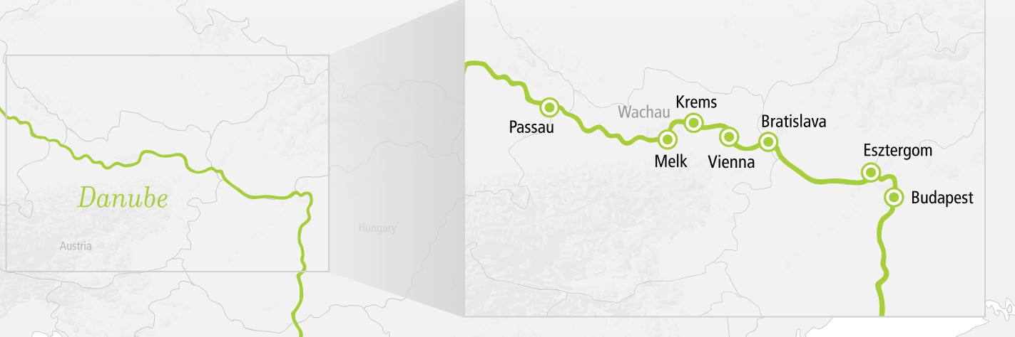
ITINERÁRIO DIA A DIA
DIA 1 PASSAU (ALEMANHA)
Partida: 16h00
Embarque no navio A-ROSA em Passau, ponto de partida deste cruzeiro clássico pelo Danúbio através de quatro países. Partida às 16h00.
DIA 2 VALE DO WACHAU E VIENA (ÁUSTRIA)
Chegada a Viena: 14h00
Navegação pelo Vale do Wachau, Patrimônio Mundial da UNESCO, entre paisagens de vinhedos e vilarejos históricos. Chegada a Viena à tarde.
DIA 3 VIENA (ÁUSTRIA)
Partida: 18h30
Dia livre para conhecer a capital austríaca: a história dos Habsburgos e de Sissi, os palácios imperiais e o charme da cidade. Partida à noite.
DIA 4 ESZTERGOM E BUDAPESTE (HUNGRIA)
Esztergom: 8h00–10h30 · Chegada a Budapeste: 15h00
Parada em Esztergom, cidade histórica e sede de sua imponente Basílica. Em seguida, navegação até Budapeste, a "Pérola do Danúbio", com chegada à tarde.
DIA 5 BUDAPESTE (HUNGRIA)
Partida: 15h00
Dia inteiro para explorar Budapeste: suas pontes históricas, o Parlamento à beira-rio, o Castelo de Buda e os famosos banhos termais. Partida à tarde.
DIA 6 BRATISLAVA (ESLOVÁQUIA)
Chegada: 9h00 · Partida: 15h30
Chegada a Bratislava, a única capital do mundo que faz fronteira com mais de um país vizinho, com seu charmoso centro histórico e o Castelo de Bratislava.
DIA 7 KREMS E MELK (ÁUSTRIA)
Krems: 8h00–9h00 · Melk: 12h30–13h30
De volta ao Vale do Wachau, parada em Krems e visita a Melk, "porta de entrada" do vale, com sua imponente Abadia Beneditina.
DIA 8 PASSAU (ALEMANHA)
Chegada: 08h00 (desembarque)
Retorno a Passau pela manhã. Desembarque e fim dos serviços a bordo.
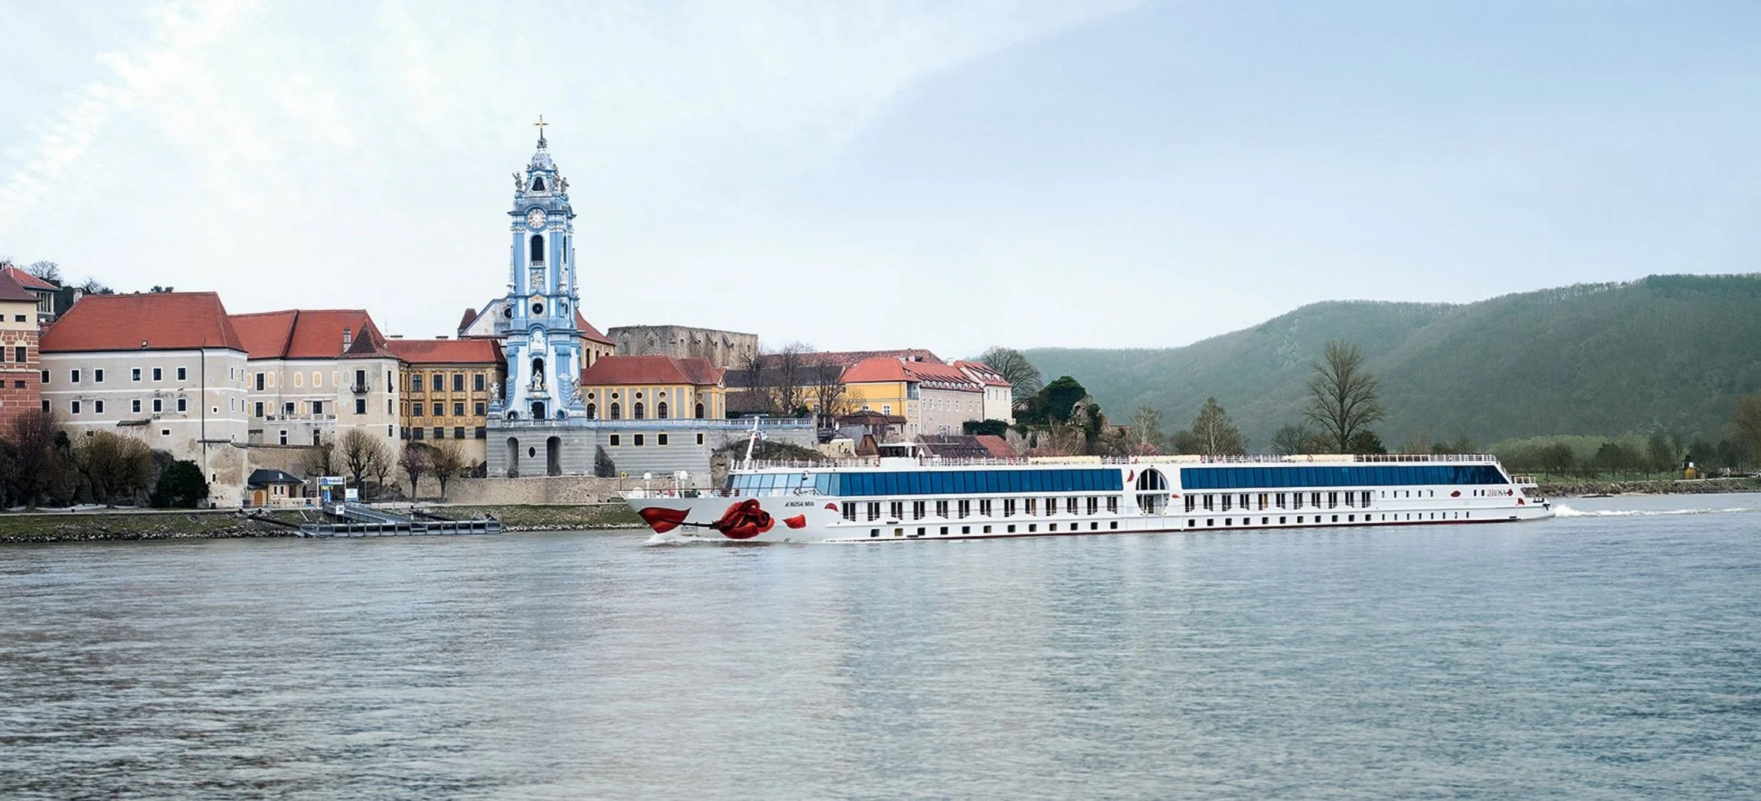
Basílica de Esztergom e navio A-ROSA navegando pelo Danúbio
PRINCIPAIS SERVIÇOS INCLUÍDOS
- Pensão completa a bordo: café da manhã, almoço e jantar (buffet), mais lanche de embarque e café da tarde
- Bebidas durante o horário do bar: água, refrigerantes, sucos, chope, cerveja sem álcool, espumante e vinhos branco e tinto A-ROSA
- Amenidades de cortesia na cabine
- Uso gratuito de sauna e academia
- Serviço de quarto durante o horário do bar
- Presentes de boas-vindas na cabine
- Aplicativo A-ROSA com informações da viagem
- Uma alteração de reserva gratuita até 30 dias antes do embarque
- Crianças até 12 anos viajam gratuitamente no Deck 1, mediante condições especiais
DATAS DE EMBARQUE E PREÇOS
Diversas datas de saída entre março e maio de 2027, a bordo dos navios A-ROSA DONNA, A-ROSA RIVA, A-ROSA MIA e A-ROSA BELLA. Preços por pessoa, em cabine dupla, em euros, a partir de:
Data de embarque | Embarcação | A partir de (pp)
20 a 27/mar/2027 | A-ROSA DONNA | € 1.461
25/mar a 01/abr/2027 | A-ROSA RIVA | € 1.511
27/mar a 03/abr/2027 | A-ROSA DONNA | € 1.561
01 a 08/abr/2027 | A-ROSA RIVA | € 1.198
03 a 10/abr/2027 | A-ROSA MIA | € 1.248
08 a 15/abr/2027 | A-ROSA BELLA  A-ROSA RIVA | € 1.098  € 1.098
10 a 17/abr/2027 | A-ROSA DONNA  A-ROSA MIA | € 1.211  € 1.261
15 a 22/abr/2027 | A-ROSA BELLA  A-ROSA RIVA | € 1.361  € 1.261
17 a 24/abr/2027 | A-ROSA DONNA  A-ROSA MIA | € 1.311  € 1.411
22 a 29/abr/2027 | A-ROSA BELLA  A-ROSA RIVA | € 1.311  € 1.411
24/abr a 01/mai/2027 | A-ROSA DONNA  A-ROSA MIA | € 1.511  € 1.348
29/abr a 06/mai/2027 | A-ROSA BELLA  A-ROSA RIVA | € 1.461  € 1.298
01 a 08/mai/2027 | A-ROSA DONNA  A-ROSA MIA | € 1.661  € 1.611
Observações: preços por pessoa, em cabine dupla, sujeitos a disponibilidade e alteração sem aviso prévio. Há condições especiais para reservas antecipadas. Consulte condições, categorias de cabine e valores atualizados no momento da reserva.

Reserve seu lugar nesse roteiro clássico pelo Danúbio
Consulte datas, cabines e condições especiais de pagamento.

